描述性统计改单位，让数值小一点

Quality太显著，Fama用的期对不对

P5-P1要对齐，用的是平均值而不是累积

三因子调整处的

首先，用百分比回归，这样系数不会太小

Fama macbeth的BM ratio太大，错；市值应该是负的显著

1. 描述性统计单位

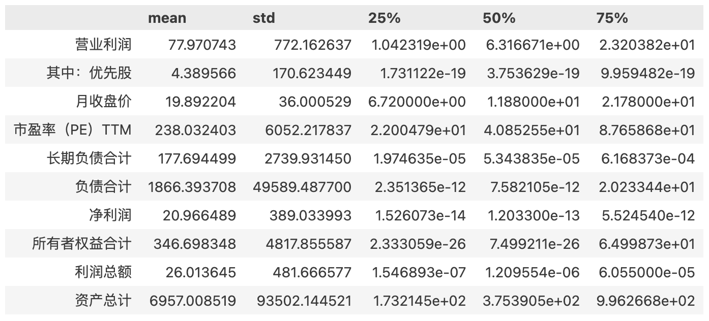

1. P5-P1对齐
2. 三因子回归太大
3. 未调整市值加权太小
4. 控制变量